ΕΛΛΗΝΙΚΗ ΔΗΜΟΚΡΑΤΙΑ
ΠΕΡΙΦΕΡΕΙΑ ΔΥΤΙΚΗΣ ΜΑΚΕΔΟΝΙΑΣ

ΔΗΜΟΣ ΠΤΟΛΕΜΑΪΔΑΣ

Γραφείο Τύπου
Τηλέφωνο – Fax : 24630/57612
E-Mail: grtyp@ptolemaida.gr

Πτολεμαΐδα, 12 Ιουλίου, 2006

ΔΕΛΤΙΟ ΤΥΠΟΥ

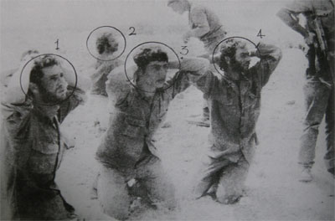

Επιμνημόσυνη δέηση για τα θύματα της τουρκικής εισβολής τελεί την Κυριακή 16 Ιουλίου στον Ιερό Ναό Αγ. Τριάδας Πτολεμαϊδας, ο Δήμος Πτολεμαϊδας σε συνεργασία με την Ένωση Κυπρίων Νομού Κοζάνης.
Η δεξίωση θα δοθεί στο Δημοτικό Αναψυκτήριο του παλιού πάρκου.

